|  |
| --- |
| **AVIS DE VALEUR** |

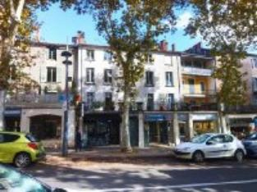 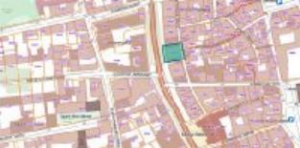 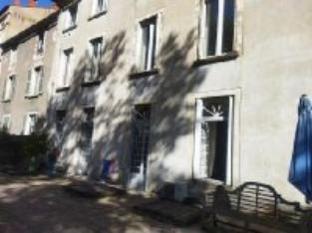

Je soussigné(e), Rémi RAZES, de la Sarl Quercy Transactions, 3, place Jean-Jacques Chapou, 46000 CAHORS, atteste par la présente avoir visité le 08 octobre 2024, un Appartement sis 63 Boulevard Gambetta 46000 CAHORS appartenant à Mme Rigal

|  |
| --- |
| **Descriptif** |

Cahors centre .

Au premier étage d'un immeuble trés central sur le boulevard Gambetta.

Appartement de 118 m² de surface habitable offrant 3 chambres et pièces à vivre avec Une vaste terrasse donnant sur le boulevard.

Chauffage central au gaz de vile

Electricité défectueuse

Double vitrage partiel .

Une cave et un grenier complètent l'ensemble .

L'ensemble est à rafraichir .

Assainissement collectif

**COPROPRIETE : Charges mensuelles 90€**

Les informations sur les risques auxquels ce bien est exposé sont disponibles sur le site Géorisques www.georisques.gouv.fr

Surface habitable environ : 118 m²

**Lots de copropriété : N°3 : appartement**

**N°6/7/8 : locaux autres**

|  |
| --- |
| **Appartement** |

* 1er étage:
* 3 Chambres 10,24/15,46/10,40m²
* Couloir 11,80m²
* Cuisine 10,53m²
* Salle à manger 23,90m²
* Salle de bains complète 8,00m²
* Salon 26,65m²
* Terrasse 120m²
* WC 1,40m²
* 4ème étage:
* Grenier non visité
* DPE:
* Consommation énergétique en énergie primaire
* Emission de gaz à effet de serre
* Chauffage:
* CC Gaz
* Fenêtres:
* Bois 2 chambres et cuisine en double vitrage
* Sous Sol:
* Cave non visitée

A l'issue de cette visite, j'ai évalué ce bien entre **153400 €** (**CENT CINQUANTE TROIS MILLE QUATRE CENT EUROS**) et  **165200€** (**CENT SOIXANTE CINQ MILLE DEUX CENT EUROS**) **soit entre 1300 et 1400€/m² habitable .**

Cette évaluation a été donnée sur la base de l'état des prestations du bien, de sa situation, du marché immobilier à ce jour sur ce secteur et sous réserve du résultat favorable des expertises : termites, plomb, amiante, électricité, gaz, diagnostic de performance énergétique (DPE).

Cet avis de valeur est indicatif et n'a pas de valeur d'expertise et ne peut engager notre responsabilité, n’étant pas en mesure de vérifier les éventuelles servitudes, nuisances, malfaçons ou autres troubles pouvant affecter la propriété et le reflet du marché immobilier actuel pouvant subir des fluctuations. Cet avis de valeur a une durée de validité de six mois.

Pour servir et valoir ce que de droit,

Fait à Cahors, le 13 novembre 2024

RAZES Rémi